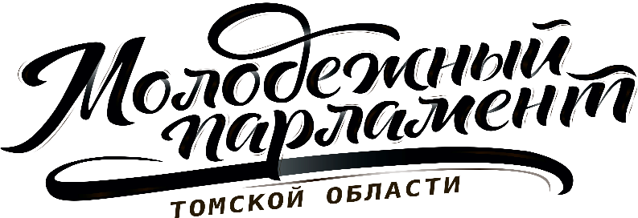

Повестка 60 собрания
Молодежного парламента Томской области

27 сентября 2019 года
17:00
Зал заседаний
Законодательной Думы Томской области

17.00 - 17.05
Открытие собрания и утверждение повестки

17.05 - 17.15
- О прекращении полномочий членов Молодежного парламента на основании пунктов «а», «б» и «г» части 4 статьи 3 Закона «О Молодежном парламенте Томской области»

Доронина Дарья Валерьевна – И.о. Председателя Молодежного парламента Томской области

17.15 – 17.25
- О принятии в состав Молодежного парламента Томской области новых членов

Доронина Дарья Валерьевна – И.о. Председателя Молодежного парламента Томской области
17.25 - 17.40
- О плане рабочей деятельности Молодежного парламента Томской области на ближайшие полгода

Доронина Дарья Валерьевна – И.о. Председателя Молодежного парламента Томской области

17.40 - 17.45
- Разное

